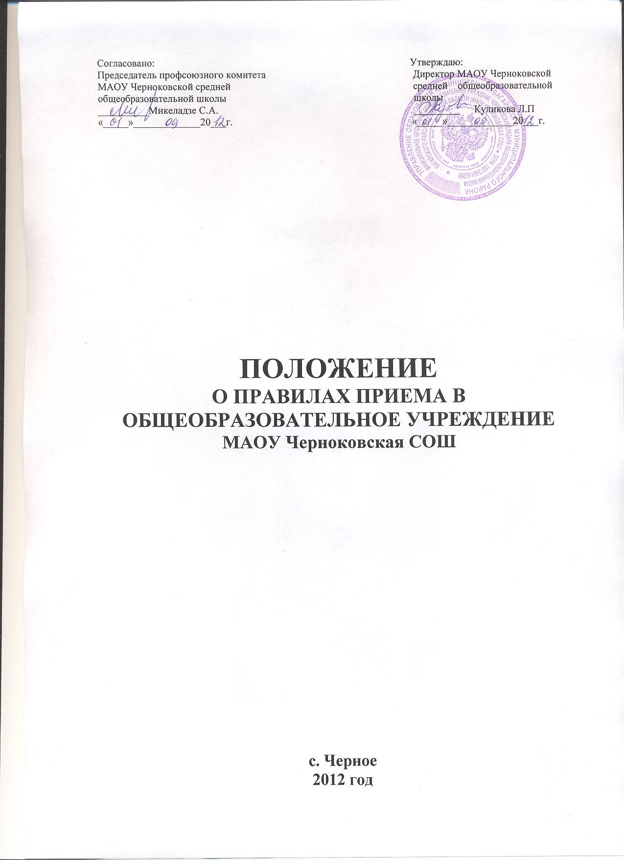

1.Общий порядок приёма в общеобразовательное учреждение.

1.1. В соответствии со статьей 16 Закона Российской Федерации от 10.07.1992 № 3266-1 «Об образовании», пунктом 45 Типового положения об общеобразовательном учреждении, утверждённого постановлением Правительства Российской Федерации от 19.03.2001 №196, право на приём в общеобразовательное учреждение имеют все граждане Российской Федерации, подлежащие обучению, проживающие на территории, закреплённой за общеобразовательным учреждением, и имеющие право на получение общего образования.
Беженцы, вынужденные переселенцы, добровольные переселенцы пользуются правом на получение общего образования наравне с гражданами Российской Федерации в соответствии с действующим законодательством Российской Федерации.
Иностранные граждане и лица без гражданства пользуются правом на получение общего образования в соответствии с порядком приёма в образовательные учреждения, установленные уполномоченным Правительством Российской Федерации федеральным органом исполнительной власти.
Гражданам, не проживающим на закреплённой за общеобразовательным учреждением территории, может быть отказано в приёме по причине отсутствия свободных мест в образовательном учреждении, то есть при наполняемости всех классов параллели не менее 25 обучающихся.
Факт проживания гражданина, поступающего на обучение, на закрепленной за общеобразовательным учреждением территории, подтверждается одним из следующих документов:
-записью в паспорте родителей (законных представителей) о регистрации по месту жительства;
-свидетельством о регистрации по месту пребывания (форма № 3, утверждённая приказом ФМС РФ от 20.09.2007);
-договором социального найма, договором найма (поднайма), иными основаниями, предусмотренными законодательством Российской Федерации, при наличии регистрации по месту пребывания;
-свидетельством о праве собственности на жилое помещение;
-детей-сирот и детей, оставшихся без попечения родителей, - свидетельством о рождении и свидетельством о регистрации по месту жительства (форма № 8, утверждённая приказом ФМС РФ от 20.09.2007).
1.2.Родители (законные представители) гражданина, поступающего на обучение, имеют право выбирать общеобразовательное учреждение, форму получения образования, однако не могут настаивать на реализации каких-либо образовательных программ, услуг, не определённых уставом данного общеобразовательного учреждения.
1.3.Общеобразовательное учреждение обязано ознакомить гражданина, поступающего на обучение, и его родителей (законных представителей) с уставом, лицензией на право ведения образовательной деятельности, свидетельством о государственной аккредитации общеобразовательного учреждения, основными образовательными программами, реализуемыми учреждением, и другими-документами, регламентирующими организацию образовательного процесса в учреждении. Факт ознакомления с указанными документами фиксируется в заявлении о приёме в общеобразовательное учреждение.
1.4.В целях ознакомления граждан с документами, регламентирующими организацию образовательного процесса, общеобразовательное учреждение размещает на стенде, расположенном в здании учреждения в общедоступном месте, и на официальном сайте следующие документы:
-лицензию на право ведения образовательной деятельности;
-свидетельство о государственной аккредитации;
-устав;
-локальные акты, регламентирующие организацию образовательного процесса, и другие документы, предусмотренные действующим законодательством Российской Федерации.
1.5.Регистрация заявлений родителей (законных представителей) (далее Заявитель) о зачислении ребенка в общеобразовательное учреждение осуществляется при их личном обращении в общеобразовательное учреждение с заявлением в письменной форме.
Заявление о зачислении ребенка в общеобразовательное учреждение подается в отношении каждого ребенка отдельно.
1.6.При подаче заявления Заявитель одновременно с заявлением предоставляет полный пакет документов в соответствии с требованиями настоящего положения.
При подаче заявления уведомление о присвоении регистрационного номера заявлению в журнале регистрации заявлений и принятых документов для зачисления в общеобразовательное учреждение Заявитель получает непосредственно по окончании регистрации.
1.7.Для регистрации заявлений и принятых документов общеобразовательное учреждение ведет журнал регистрации заявлений и принятых документов для зачисления в общеобразовательное учреждение (далее - журнал регистрации). Журнал регистрации должен быть пронумерован, прошнурован, утверждён печатью, подписью руководителя общеобразовательного учреждения в соответствии с требованиями документооборота.
Последовательность регистрационных номеров в журнале регистрации должна полностью соответствовать дате и времени поступления заявлений в порядке очереди.
Заявление вместе с пакетом документов рассматривается руководителем общеобразовательного учреждения в течение 30 дней со дня предоставления полного пакета документов.
Принятые документы подлежат возврату заявителю по следующим основаниям:
- заявление оформлено не по установленной форме;
- в заявлении отсутствуют необходимые реквизиты (в том числе адрес заявителя,
подпись, дата);
-отсутствие у заявителя документов, удостоверяющих личность и (или)
подтверждающих право заявителя представлять интересы несовершеннолетнего;
-отсутствие полного пакета документов для зачисления ребенка в
общеобразовательное учреждение, указанных в пунктах 2.3, 3.1 настоящего
положения;
-несоответствие сведений документа, удостоверяющего личность заявителя,
сведениям о заявителе в предоставленном пакете документов.
В течение 3 рабочих дней со дня выявления указанных оснований руководитель общеобразовательного учреждения направляет заявителю уведомление о возврате документов с указанием оснований и возвращает принятые документы.
При возврате заявителю документов поданное им заявление аннулируется общеобразовательным учреждением путем проставления соответствующей отметки в журнале регистрации.
Заявитель вправе оспорить такой отказ в установленном законодательством порядке, обратившись с письменным заявлением в Комиссию при Управлении образования по соблюдению прав граждан на получение образования.
1.8.Основаниями для отказа в зачислении в общеобразовательное учреждение являются:
-отсутствие свободных мест в общеобразовательном учреждении;
-несоответствие гражданина, поступающего на обучение, требованиям пункта 2.2
настоящего положения;
-наличие у гражданина, поступающего на обучение, медицинских
противопоказаний для обучения в общеобразовательном учреждении по
состоянию здоровья.
1.9.При комплектовании классов на основании регистрационных записей в журнале регистрации формируется единый реестр заявлений при строгом соблюдении времени их регистрации.
К комплектованию классов допускаются граждане, родители (законные представители) которых представили заявление, удостоверенное подписью заявителя, с полным пакетом документов, указанных в пунктах 2.3 и 3.1 настоящего положения.
1.10.Приём в общеобразовательное учреждение до начала учебного года оформляется приказом руководителя общеобразовательного учреждения на основании единого реестра заявлений в порядке очереди не позднее 30 августа текущего года.
Приём в течение учебного года оформляется приказом руководителя общеобразовательного учреждения не позднее 3 рабочих дней со дня предоставления заявителем всех необходимых документов.
2. Приём в первый класс
2.1.Прием заявлений родителей (законных представителей) о зачислении детей в первый класс начинается с 01 апреля текущего года. Если день начала зачисления выпадает на выходные дни, то приём заявлений начинается с первого рабочего дня, следующего за ним.
Приём заявлений граждан, не зарегистрированных на территории, закреплённой за общеобразовательным учреждением, осуществляется с 01 апреля текущего года, а рассмотрение данных заявлений и зачисление детей в общеобразовательное учреждение начинается с 01 июля текущего года, при наличии свободных мест, согласно очередности поданных заявлений.
При приёме на свободные места граждан, не зарегистрированных на закрепленной территории, преимущественным правом обладают граждане, имеющие старших братьев и (или) сестер, обучающихся в данном общеобразовательном учреждении .
2.2.В первый класс принимаются дети, достигшие на 01 сентября текущего года возраста шести лет шести месяцев и не более восьми лет, при отсутствии противопоказаний по состоянию здоровья.
Приём детей в общеобразовательное учреждение для обучения в более раннем или более позднем возрасте осуществляется на основании решения Комиссии при управлении образования по заявлению родителей (законных представителей), при наличии заключения психолого- медико- педагогической комиссии о готовности ребенка к обучению.
2.3.Для зачисления ребёнка в первый класс один из родителей (законных представителей) предоставляет в общеобразовательное учреждение:
- заявление о приёме ребёнка в первый класс с подтверждением согласия на
обработку персональных данных, как ребенка, так и своих;
-копию и оригинал (для сличения с копией) свидетельства о рождении ребенка;
-копию и оригинал (для сличения с копией) медицинского полиса ребёнка;;
-документы, подтверждающие личность заявителей (родителей или законных
представителей) и (или) право представлять интересы несовершеннолетнего;
-документы, подтверждающие проживание на закрепленной за общеобразовательным учреждением территории, указанные в пункте 1.1 настоящего положения.
Факт приёма документов фиксируется в расписке, выдаваемой общеобразовательным учреждением на руки заявителю по окончании приёма.
2.4.Все дети, достигшие школьного возраста, зачисляются в первый класс независимо от уровня их подготовки.
2.5.При приёме детей в первый класс общеобразовательного учреждения не допускается проведение испытаний (экзаменов, конкурсов), направленных на выявление уровня знаний ребёнка по различным учебным дисциплинам и предметам.
2.6.Психолого-педагогическое и диагностическое обследование детей возможно проводить в сентябре с согласия родителей (законных представителей) только после официального зачисления детей в общеобразовательное учреждение.
2.7.Результаты диагностического обследования, заключение комиссии, состоящей из психологов, медицинских работников и педагогов, о готовности ребенка к обучению носят рекомендательный характер для определения форм и программ обучения, соответствующих уровню развития, подготовленности, способностям и здоровью ребенка, и не могут использоваться как инструмент для отбора или служить основанием для отказа в приёме в образовательное учреждение.
3. Прием во второй и последующие классы
3.1. При приёме граждан в общеобразовательное учреждение в порядке перевода из другого общеобразовательного учреждения наряду с документами, предусмотренными для приёма в первый класс, предоставляются также:
-заявление;
-личное дело обучающегося;
-ведомость текущих отметок по изученным предметам, заверенная
руководителем образовательного учреждения (при переходе в течение учебного
года);
-паспорт при приёме обучающегося - гражданина Российской Федерации,
достигшего 14-летнего возраста;
- медицинская карта.
-при приёме в общеобразовательное учреждение в порядке перевода из другого общеобразовательного учреждения на ступень среднего (полного) общего образования предоставляется документ государственного образца о получении основного общего образования.
3.2.При обращении в общеобразовательное учреждение гражданина, ранее обучавшегося по какой-либо форме общего образования, но не имеющего личного дела или ведомости текущих отметок, приём осуществляется по итогам аттестации, целью которой является определение уровня имеющегося образования.

